**---------------------------------------Gustavo Machado Ribas-----------------------------**

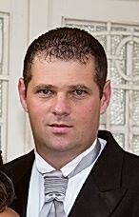Estado Civil: Solteiro

Data de Nascimento: 06\01\1988

RG: 1097732621

Telefone: (55)999862631 ou (55)999523709

Cidade: Bento Gonçalves RS

E-mail: gustavomachadoribas@hotmail.com

* **Escolaridade**

- Ensino Fundamental

* **Cursos**

-Informática Básica

* **Experiências Profissionais**

- Azza Transportes Ltda.

Ocupação: Auxiliar de Carga/Descarga

-NV Materiais de Construções

Ocupação: Auxiliar de Estoque

-Cooperativa Regional Tritícola

Ocupação; Armazenista

* **Objetivo**

Em Busca de uma oportunidade para desenvolver e melhorar meus conhecimentos, visando sempre o crescimento entre eu e a empresa.